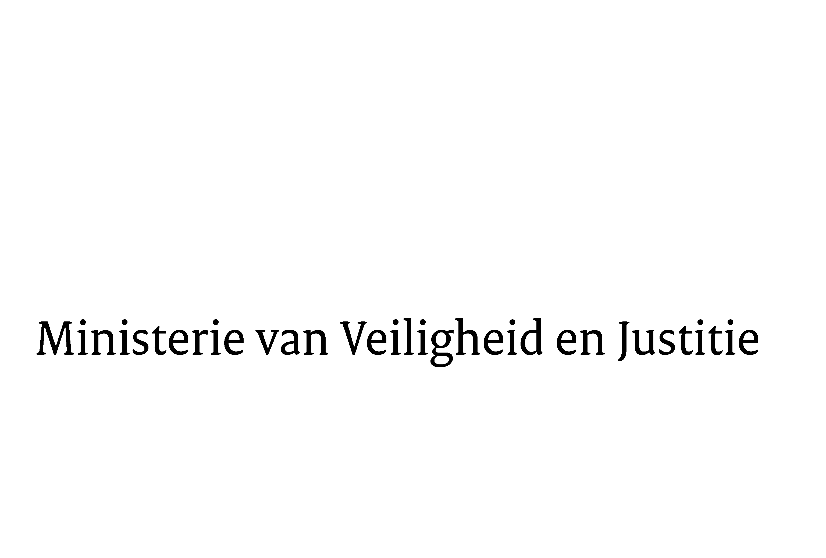
> Retouradres Postbus 20301 2500 EH Den Haag
Aan de Voorzitter van de Tweede Kamerder Staten-GeneraalPostbus 200182500 EA DEN HAAG

Datum | 17 februari 2011
Onderwerp | Uitstelbericht Kamervragen over de zaak C.

Directoraat-Generaal Rechtspleging en Rechtshandhaving
Directie Juridische en Operationele Aangelegenheden

Schedeldoekshaven 100
2511 EX Den Haag
Postbus 20301
2500 EH Den Haag
www.rijksoverheid.nl/venj

Ons kenmerk
174922

Uw kenmerk
2011Z01759

Bij beantwoording de datum en ons kenmerk vermelden. Wilt u slechts één zaak in uw brief behandelen.

Hierbij bericht ik u, mede namens de Minister van Buitenlandse Zaken, dat de schriftelijke vragen van de leden Recourt (PvdA), Gesthuizen (SP) en Cörüz (CDA) over de zaak C. (ingezonden 31 januari 2011) niet binnen de gebruikelijke termijn kunnen worden beantwoord, aangezien nog niet alle benodigde informatie ontvangen is.
Ik streef ernaar de vragen zo spoedig mogelijk te beantwoorden.

De Minister van Veiligheid en Justitie,

